**2021年度区级彩票公益金项目基本情况表**

|  |  |  |  |  |  |  |
| --- | --- | --- | --- | --- | --- | --- |
| 项目实施单位 | 双龙湖街道办事处 | | 项目名称 | 双龙湖街道社区养老服务站运营 | | |
| 项目单位责任人 | 陈琼 | | 联络人及联系方式 | 陈秀娟 67811359 | | |
| 项目资金（万元） | 资金来源 | 彩票公益金 | 资金下达数（万元） | | | 101.4 |
| 实际支出（万元） | 101.4 | 其中：彩票公益金支出（万元） | | 101.4 | |
|  | 资金是否结余 | 否 | 结余处理 | | 无 | |
| 项  目  内  容 | 项目概况，周期，实施内容（内容详细）：   1. 双龙湖街道以社区自营的方式运营飞湖路社区、龙旺街社区、翠湖路社区养老服务站，运营期限是2020年、2021年全年。为辖区内老年人提供了助老扶老、文化娱乐、节日慰问等养老服务。 2. 2020年12月，双龙湖街道通过招标，重庆宏善颐欣养老服务有限公司作为中标单位通过中心带站的模式承接运营龙昌街社区、锦湖路社区、凯歌路社区、龙祥街社区、绿茂社区、龙兴街社区、观音岩路社区、民兴路社区、鹿山社区、方家山社区、渝湖路社区养老服务站11个养老服务站，这11个社区养老服务站2020年全年由相应社区自营，2021年全年由宏善承接运营，运营期间，为辖区老年人提供休闲娱乐、居家上门、心理慰藉、代购代买等服务。 3. 2020年，双龙湖街道通过民建公助的方式建设完成五星路社区、蓬莱社区养老服务站，五星路社区、蓬莱社区养老服务站共建，建成后于2020年底与淮景医疗公司签订运营合同，2021年全年由淮景医疗公司进行运营，主要为老年人提供康复理疗服务，同时也提供日间托养、助餐、心理慰藉、休闲娱乐等老年服务。   4.2020年，双龙湖街道将龙升南街2号附12号国有房屋建设为龙顺街社区养老服务站，由龙顺街社区招标聚善宏孝公司作为运营单位，2021年全年龙顺街社区养老服务站由聚善宏孝承接运营，龙顺街社区养老服务站定位为中央厨房，主要为辖区老人提供助餐服务，同时养老站内也设置有棋牌室、阅览室等功能室为老年人提供休闲娱乐。 | | | | | |
| 项目完成情况（详细说明，未完成的项目还要预计未来完成情况）：2020年社区养老服务站由社区自营，2021年除飞湖、龙旺、翠湖路社区养老服务站外，其它养老服务站均交由专业机构进行运营 ，2021年社区养老服务站运营补贴待2021年社区养老服务站运营补贴清算资金下来后一道由社区拨付给各社区养老服务站的运营单位。 | | | | | |
| 资金使用情况（详细说明）：  1.2020年结算金额部分：双龙湖街道拨付飞湖路社区5.5万元、渝湖路社区3.5万元、龙昌街社区3.5万元、龙旺街社区3.5万元、翠湖路社区3.5万元、凯歌路社区3.5万元，用于社区养老服务站的运营管理，包括养老活动的举办、聘请志愿者开展上门心理慰藉、免费体检等养老服务。  2.2021年预拨金额部分：双龙湖街道已将2021年社区养老服务站运营补贴预拨金额拨付至相应社区，其中，拨付飞湖路社区、渝湖路社区、龙昌街社区、龙旺街社区、翠湖路社区、凯歌路社区各6.4万元，五星路社区、蓬莱社区、龙兴街社区、锦湖路社区、绿茂社区、龙顺街社区、龙祥街社区、方家山社区各5万元。目前该部分资金还在社区账上。除飞湖、龙旺、翠湖路社区养老服务站2021年由社区自营的以外，其他社区养老服务站，根据合同约定，根据考核结果将2021年结算金额一起由社区拨付给运营养老服务站的企业，用作2021年养老服务站的运营补贴。 | | | | | |
| 实际效果：通过推进社区养老服务站建设，引入专业机构来对社区养老服务站进行运营，为辖区老人提供休闲娱乐、康复理疗、助餐、居家上门等服务，解决了养老服务“最后一公里”的问题。一是开展了丰富的老年活动，例如端午节包粽子活动、“九九重阳节，敬老孝老我先行”主题活动等；二是开展普惠性助餐，龙顺街社区养老服务站定位为中央厨房，老年人可在站内用餐，同时也提供送餐服务，龙顺街社区养老服务站自2021年运营以来，用餐助餐5575人次；三是开展康复理疗服务，五星蓬莱社区养老服务站由淮景医疗公司运营，以“社区居家医养结合养老”为服务特色，以慢病管理与康复服务体系为核心，提供老年人健康风险评估、心脑血管疾病管理与康复、糖尿病管理与康复、骨关节疾病管理与康复服务、神经功能障碍康复、助残康复等服务。延伸开展助餐服务、心理疏导、上门助老等一系列服务项目。自开展以来，平均每天服务老人约100-150人次。 | | | | | |
| 项  目  依  据 | 立项依据：《渝北区养老服务业扶持资金管理办法》（渝北民〔2019〕222号）、《重庆市渝北区民政局关于印发〈渝北区养老服务中心、社区养老服务站运营管理工作指导意见〉的通知》（渝北民〔2020〕128号） | | | | | |
| 采购方式：直接支出 | | | | | |
| 绩效评价及其他 | 绩效评价：社区养老服务站向辖区老年人提供了丰富多彩的养老服务，提高了老年人社区服务满意度，增强了社会影响力。 | | | | | |
| 审计结果：经审计，审计合格。 | | | | | |
| 是否接受投诉及其他：否 | | | | | |

观音岩社区养老服务站老人到站点阅读宏善家园报纸

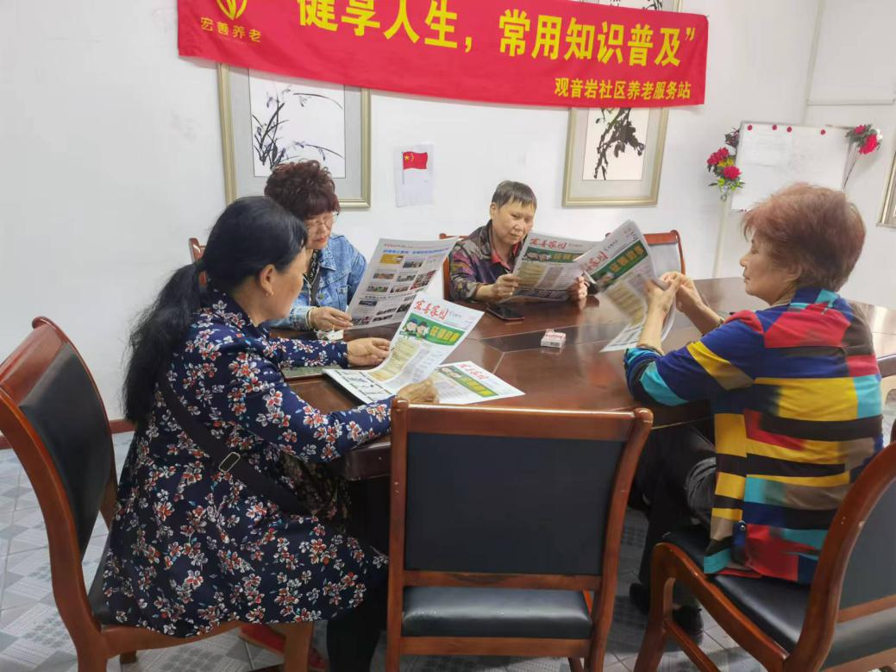

锦湖路社区养老服务站上老人测量血压，健身理疗。

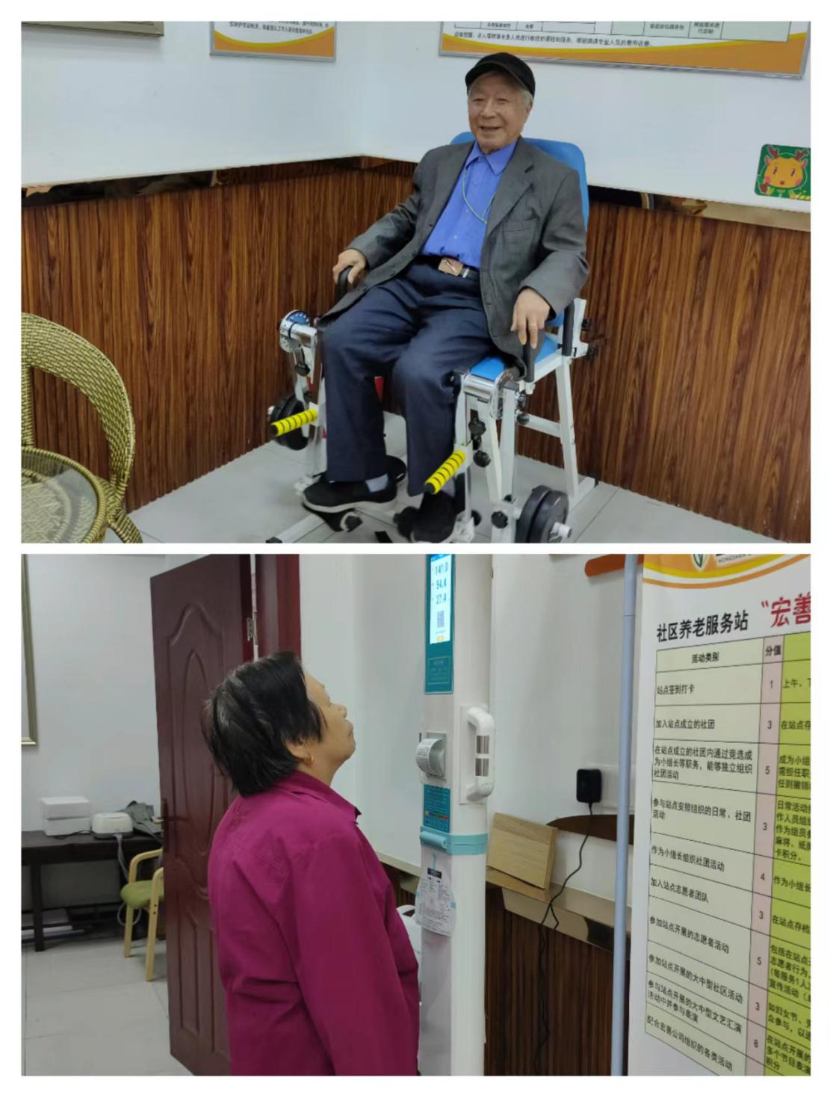

凯歌路社区养老服务站上门关怀失能老人

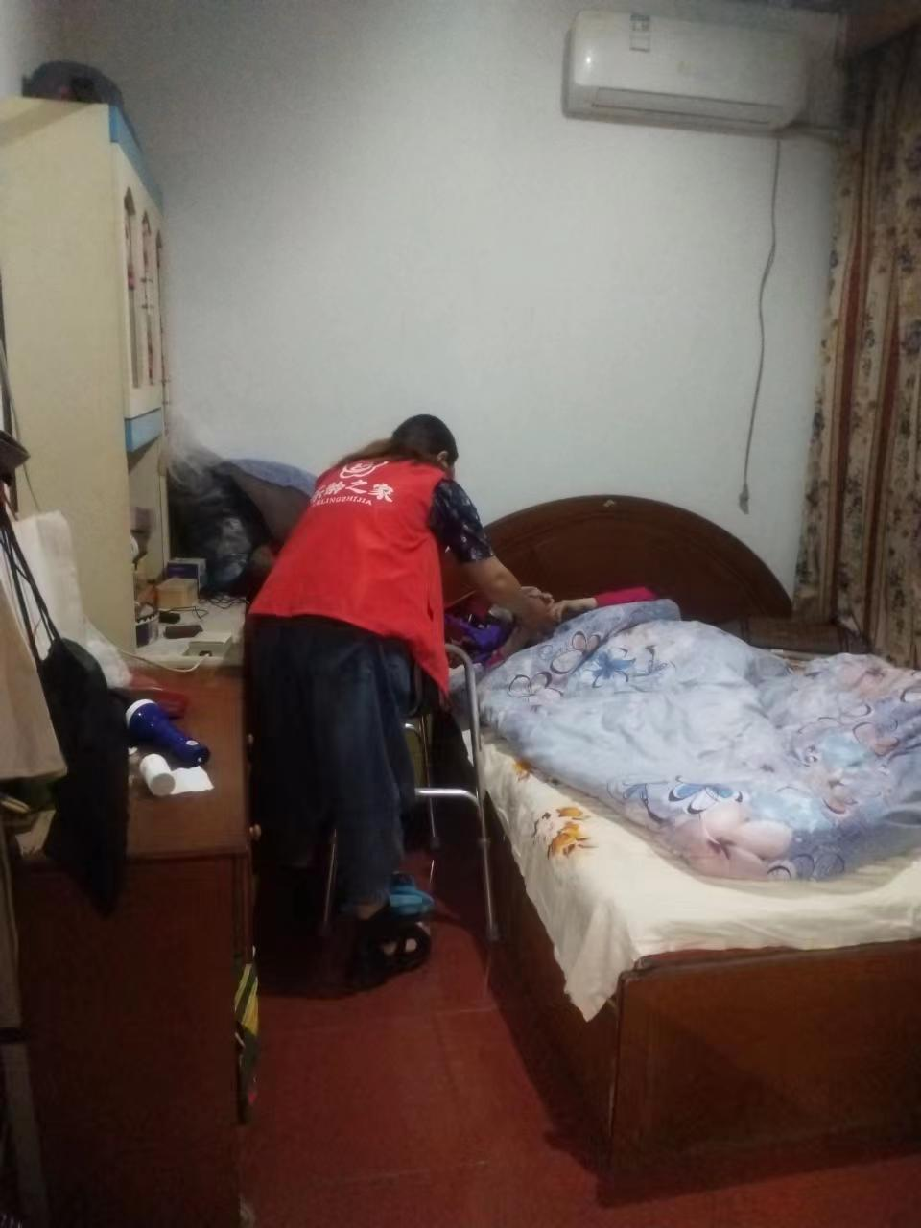

五星蓬莱社区养老服务站开展中秋联谊茶话会活动

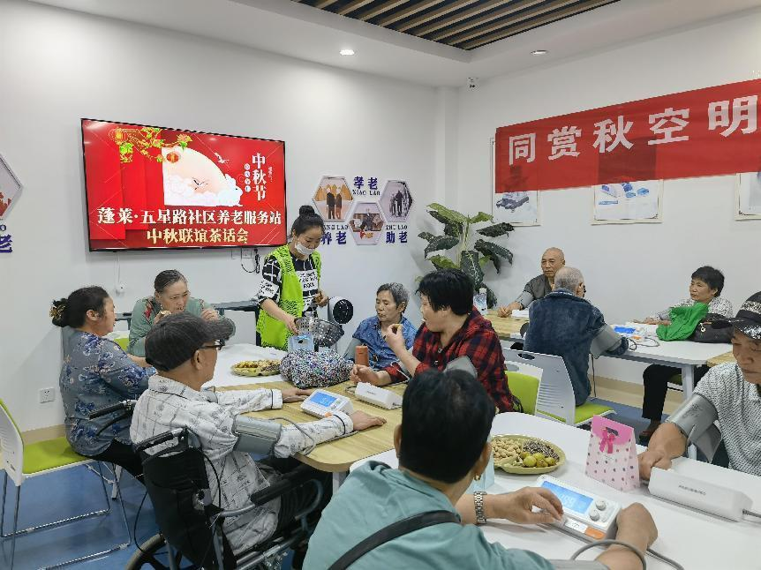

龙顺街社区养老站组织志愿者为老人过生日

